2019年校级干部年度考核民主测评
网上操作指南
1、如何访问系统
- 直接在IE地址栏中输入：http://survey.hpe.cn 回车；（可以在手机上操作）
- 进入“考评系统平台”的登录页面，如下图：
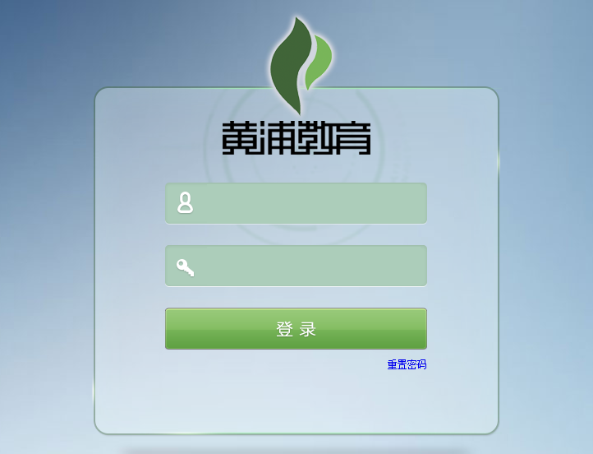

账号：请下载附件找到个人账号，多数人是姓名的拼音
密码：为登陆校园网wifi的密码！
新进人员（傅乐和、潘诚）密码为：App1234（注意字母A必须大写）
点击“登录”按钮后进入系统。

- 密码忘记怎么办？——找回密码
如用户已绑定手机号，忘记密码或密码错误导致无法登录，则需要进行找回密码重新登录，用户可以在登录页面的右下角点击“忘记密码”进行密码找回。如下如所示：
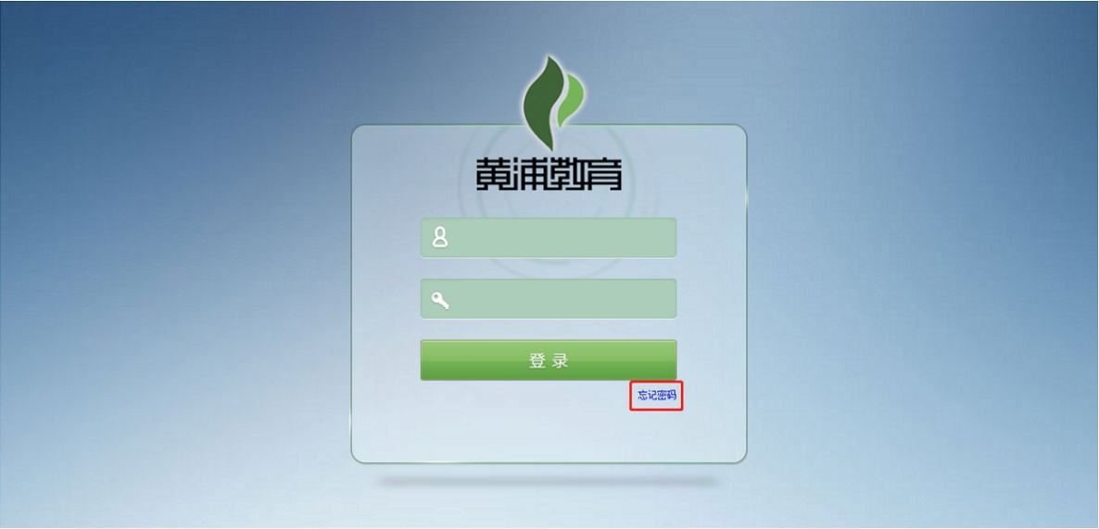
点击“忘记密码”弹出忘记密码页面，如下图所示。填写姓名、账号、性别、新密码、确认密码、手机号（该账号绑定的有效手机号）、验证码等信息，填好后点击“确定”按钮，密码重置成功后跳转到登录页面重新登录。
‘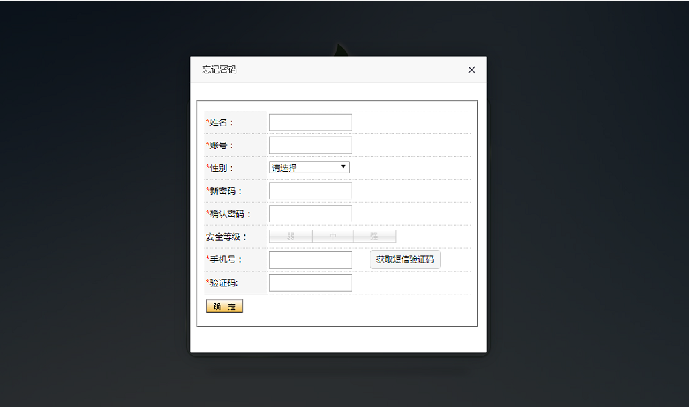
重新设置的密码请务必牢记！
重新设置的密码请务必牢记！
重新设置的密码请务必牢记！

- 进入“考评系统平台”，马上绑定手机号、修改密码（此步骤只有新进人员需要操作，其他人员可以跳过，直接进行打分）

设置新密码（字母和数字的结合）
请牢记新密码，以后一直要用，明年不再重置密码！（此密码亦为登陆校园网wifi的密码）

2、如何进行考评打分
1）进入“考评系统平台”，主界面如下图：
注意事项：
- 点击右上角链接查看此次考评的内容（此项可不做）。
- 选择考评对象进行投票，提交确认投票。投票成功后被考评对象会从列表中移除，不能修改。
- 只选择选项而没有提交确认的，视为未投票；
2）提交所有投票后，系统将显示：
看到此提示说明已完成所有投票。

3、测评地点安排：
语文、数学、英语、理化生、政史地教研组的教师分别在自己办公室进行测评，技术支持：许一红、孙瑛。其他教师在12楼机房进行，技术支持：杜娟、曹晖、曹韫。

